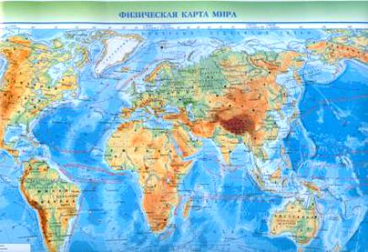Любой маленький человечек очень интересуется устройством окружающего мира. Его волнуют путешествия и дальние страны, люди и животные, которые там живут. Он задает множество вопросов о том, почему бывают землетрясения и извергаются вулканы, зачем море все время накатывает на берег волны и почему вода в нем соленая, что находится под землей и на дне океана…

Чем раньше в комнате ребенка появится географическая карта, тем лучше. Не стоит думать, что он ничего не поймет и не запомнит. Достаточно лишь время от времени обращать внимание юного географа на карту, показывать и называть географические объекты, и очень скоро ребенок будет знать и части света, и океаны, и даже многие страны с их столицами.

А разнообразная детская литература – это настоящая сокровищница географических знаний. Так, читая о проделках Карлсона, отыщем страну Швецию и запомним ее столицу – Стокгольм. Знакомясь с книгой о мальчике-луковке Чиполлино, найдем на карте и его родину – Италию. А еще узнаем, где побывала проказница Пеппи во время своих морских плаваний вместе с папой-капитаном.

Особенно хороша детская карта мира со всевозможными биологическими, историческими и сказочными объектами-значками. Малыши очень любят их рассматривать, параллельно запоминая множество полезных сведений. Но подойдет и обычная физическая карта мира или карта полушарий. А «развивающую» карту несложно сделать и самостоятельно из самой обычной. Можно наклеивать на изображение материков наклейки и картинки с животными и сказочными героями. Например, наклейку с героями мультфильма «Мадагаскар» поместим возле одноименного острова. А заодно найдем в энциклопедии и прочитаем вместе с ребенком об этом острове что-нибудь интересное. И не забудем проследить путь зебры Марти и ее друзей от Нью-Йорка до Мадагаскара. Если у вас отыщутся старые журналы или атласы, откуда можно вырезать флажки разных государств, вместе с ребенком наклеивайте их на карту.

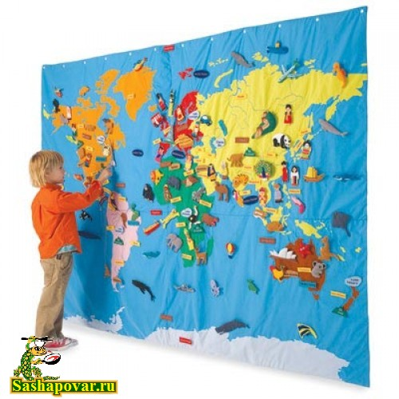

Подобные игры принесут несомненную пользу и во многом облегчат дальнейшее школьное обучение. Сказки Киплинга как нельзя лучше познакомят маленького географа с животным миром Индии. Пусть малыш запомнит месторасположение на карте и этой страны.

Путешествуйте по карте вместе с доктором Айболитом, отправившимся в Африку лечить больных обезьян, и вместе с Нильсом и стаей гусей. А сказка о приключениях капитана Врунгеля! Она же просто изобилует всевозможными географическими подробностями. Вообще, возьмите себе за правило обращаться к карте во всех случаях, когда в повседневной жизни заходит речь о каких-то географических названиях, будь то чтение книг, просмотр мультиков или рассказ вернувшихся из путешествия друзей. Это поможет малышу запомнить множество полезных сведений, научит пользоваться картой. И все это практически без усилий, как бы само собой.

**Цветные моря.**

Наверняка, ваш ребенок уже знает, что синим цветом на карте обозначаются реки, озера, моря и океаны. Знакомство с водными ресурсами планеты можно начать с «цветных» морей. Ребенку будет интересно узнать, что на нашей планете есть Черное, Красное, Белое и даже Желтое море. Отыщите их на карте и попробуйте вместе разобраться, почему эти моря так необычно называются. Желтое море имеет желтоватый оттенок. В Красном море обитают особые водоросли. В периоды их интенсивного роста кажется, что синяя водная гладь окрашивается в красно-коричневые тона. Белое северное море действительно имеет очень светлый, почти белый цвет воды. А Черное море издавна прозвали так из-за неспокойного нрава и черного цвета воды во время бурь и штормов.

А может быть ваш художник захочет нарисовать эти цветные моря? Возле каких стран они находятся? Какие люди там живут? Возможно, вы уже побывали на каком-то из этих морей, например, на Черном или Красном. Или вы вот-вот собираетесь отправиться в путешествие. Тогда ему будет вдвойне интересно побольше узнать об этих удивительных морях. А потом находите на карте и рассматривайте и другие моря. И тоже пытайтесь разобраться в происхождении их названий. Это не только расширяет географические знания детей, но и тренирует мышление, смекалку и фантазию.

**Экспедиции.**

Для малышей с их развитой фантазией и бурным воображением географическим приключением может стать любое незначительное на наш взгляд событие. Отправьтесь с ребенком в экспедицию! Например, вы можете отправиться на поиски полюса. И не только Северного, но и Южного тоже. Только с помощью глобуса.

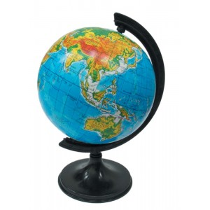Сначала покажите ребенку эти полюса и расскажите о земной оси – придуманной линии, которая как бы протыкает Землю насквозь. Те точки, через которые проходит наша воображаемая ось, называются полюсами. Верхний полюс называют северным, а нижний – южным. На полюса солнечного тепла попадает меньше всего, поэтому здесь находятся самые холодные места на нашей планете. Вы сможете обсудить множество важных и интересных вещей: что называют Арктикой, а что Антарктикой, кто из животных на каком полюсе живет, что такое полярный день и полярная ночь, какие на полюсах зима и лето, что такое айсберги, для чего нужны ледоколы, что изучают полярные экспедиции и многое другое. А в следующий раз можно отправиться на поиски экватора. И, конечно, поговорить о том, что экватор – это тоже придуманная линия. Она как будто поясом окружает нашу Землю по серединке. Туда солнечных лучей попадает больше всего, а значит на экваторе всегда жарко. Зимы здесь не бывает. Вспомним о жарких экваториальных странах и их жителях, о песчаных пустынях и густых джунглях, о тропических ливнях и засухе и конечно об удивительных животных, которые здесь живут.

***Интересных открытий и удивительных приключений вашему маленькому географу!***

По материалам интернета.

Муниципальное бюджетное дошкольное образовательное учреждение

«Детский сад №29» г.Саров Нижегородской области

*«Развитие географических представлений*

*у старших дошкольников».*

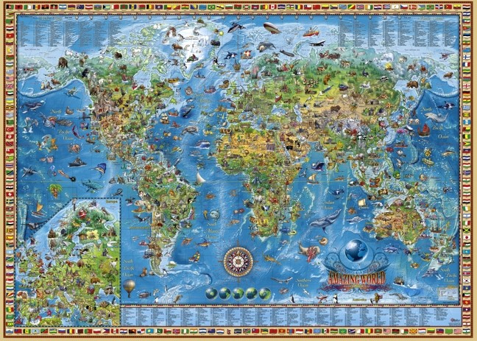

Подготовила: воспитатель

Волкова Н.В.

2013 г.